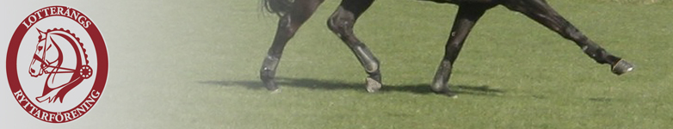
Verksamhetsberättelse Lotterängs Ryttarförening 2012
Lotterängs Ryttarförening bildades den 29 oktober 2011, första årsmöte samt styrelsemöte hölls den 22 januari 2012.
Till ordförande valdes Mia Sunnman, vice ordförande Elinor Ekström, kassör Susanne Wallin, sekreterare Maria Hinas, ledamöter Christina Borndalen och Linnea Månström.
Mia och Maria dessignade vår fina logga och Maria ordnade även hemsidan hos ridsportförbundet.
Vi påbörjade direkt arbetet med att förbereda årets tävling i dressyr som hölls 24-25 augusti. Vi hade totalt 45st starter i klasserna LB:3 och LA:4. Tävlingen blev mycket lyckad och vi fick mycket positiv respons från deltagarna. Stort tack till alla duktiga funktionärer som deltog!
Den 3 oktober anordnades klubbmästerskapen i dressyr samt familjedag med maskeraddressyr, ”byta häst-dressyr”, agility och italiensk afton.
Vi har också löpande under året anordnat flertalet programridningar.
Under året hölls 3st styrelsemöten och flera tävlingsmöten.
Under 2012 har vi haft 35st medlemmar och vi välkomnar fler till 2013!
Vid tangenterna
Elinor Ekström
Vice ordförande

